Рубежный контроль №1
Вариант предметной области №12. Вариант запросов Б

1. Постановка задачи
Предметная область: «Язык программирования - Средство разработки». Класс ProgrammingLanguage связан с DevelopmentTool отношением один-ко-многим. Для отношения многие-ко-многим используется класс LanguageTool.

Запрос Б1
Вывести связанные языки программирования и основные средства разработки, отсортировав по названию языка.
Запрос Б2
Вывести средства разработки с количеством закреплённых за каждым языков, отсортировав по убыванию количества.

Запрос Б3
В исходной формулировке выбираются фамилии с окончанием «ов». Для этой предметной области условие применяется к названию языка: выбираются языки, название которых заканчивается на Script, и перечисляются связанные с ними средства разработки.

2. Модель данных
Класс | Поля | Назначение
ProgrammingLanguage | id, name, popularity, tool_id | Язык программирования; tool_id задаёт связь один-ко-многим, popularity - количественный признак
DevelopmentTool | id, name | Средство разработки
LanguageTool | language_id, tool_id | Связующая запись для отношения многие-ко-многим

Связи: DevelopmentTool (1) - ProgrammingLanguage (N); ProgrammingLanguage (N) - LanguageTool - DevelopmentTool (N).

3. Тестовые данные
Языки программирования и основные средства разработки:
ID | Название языка | Популярность | Основное средство
1 | Python | 95 | PyCharm
2 | Java | 85 | IntelliJ IDEA
3 | JavaScript | 90 | Visual Studio Code
4 | TypeScript | 88 | WebStorm
5 | CoffeeScript | 55 | WebStorm

Средства разработки:
ID | Название средства
1 | PyCharm
2 | Visual Studio Code
3 | IntelliJ IDEA
4 | WebStorm
5 | Eclipse

Связи многие-ко-многим: Python - PyCharm, Visual Studio Code; Java - Visual Studio Code, IntelliJ IDEA, Eclipse; JavaScript, TypeScript и CoffeeScript - Visual Studio Code и WebStorm.

4. Текст программы
"""Рубежный контроль №1: вариант предметной области 12, запросы Б.
Предметная область: «Язык программирования - Средство разработки».
"""
from operator import itemgetter
class ProgrammingLanguage:
"""Язык программирования (сторона «много» связи один-ко-многим)."""
def __init__(self, language_id, name, popularity, tool_id):
self.id = language_id
self.name = name
self.popularity = popularity
self.tool_id = tool_id
class DevelopmentTool:
"""Средство разработки (сторона «один» связи один-ко-многим)."""
def __init__(self, tool_id, name):
self.id = tool_id
self.name = name
class LanguageTool:
"""Связь языков и средств разработки «многие-ко-многим»."""
def __init__(self, language_id, tool_id):
self.language_id = language_id
self.tool_id = tool_id
# Средства разработки.
TOOLS = [
DevelopmentTool(1, "PyCharm"),
DevelopmentTool(2, "Visual Studio Code"),
DevelopmentTool(3, "IntelliJ IDEA"),
DevelopmentTool(4, "WebStorm"),
DevelopmentTool(5, "Eclipse"),
]
# Языки программирования. Популярность - количественный признак (0–100).
# tool_id задаёт связь один-ко-многим с основным средством разработки.
LANGUAGES = [
ProgrammingLanguage(1, "Python", 95, 1),
ProgrammingLanguage(2, "Java", 85, 3),
ProgrammingLanguage(3, "JavaScript", 90, 2),
ProgrammingLanguage(4, "TypeScript", 88, 4),
ProgrammingLanguage(5, "CoffeeScript", 55, 4),
]
# Допустимые сочетания языков и средств разработки: многие-ко-многим.
LANGUAGE_TOOLS = [
LanguageTool(1, 1),
LanguageTool(1, 2),
LanguageTool(2, 2),
LanguageTool(2, 3),
LanguageTool(2, 5),
LanguageTool(3, 2),
LanguageTool(3, 4),
LanguageTool(4, 2),
LanguageTool(4, 4),
LanguageTool(5, 2),
LanguageTool(5, 4),
]
def build_one_to_many(languages, tools):
"""Соединяет данные по связи один-ко-многим."""
return [
(language.name, language.popularity, tool.name)
for language in languages
for tool in tools
if language.tool_id == tool.id
]
def build_many_to_many(languages, tools, language_tools):
"""Соединяет данные по связи многие-ко-многим."""
temporary = [
(link.language_id, tool.name)
for link in language_tools
for tool in tools
if link.tool_id == tool.id
]
return [
(language.name, tool_name)
for language_id, tool_name in temporary
for language in languages
if language.id == language_id
]
def query_1(one_to_many):
"""Б1: связанные языки и средства, сортировка по языкам."""
return sorted(one_to_many, key=itemgetter(0))
def query_2(tools, one_to_many):
"""Б2: число языков у каждого средства, по убыванию количества."""
result = [
(
tool.name,
len(list(filter(lambda row: row[2] == tool.name, one_to_many))),
)
for tool in tools
]
return sorted(result, key=lambda row: (-row[1], row[0]))
def query_3(many_to_many):
"""Б3: языки с окончанием 'Script' и поддерживающие их средства."""
script_languages = sorted(
{language_name for language_name, _ in many_to_many
if language_name.endswith("Script")}
)
return {
language_name: sorted(
tool_name
for current_language, tool_name in many_to_many
if current_language == language_name
)
for language_name in script_languages
}
def run_self_checks(result_1, result_2, result_3):
"""Проверяет полноту и порядок результатов запросов."""
assert [row[0] for row in result_1] == [
"CoffeeScript", "Java", "JavaScript", "Python", "TypeScript"
]
assert result_2 == [
("WebStorm", 2),
("IntelliJ IDEA", 1),
("PyCharm", 1),
("Visual Studio Code", 1),
("Eclipse", 0),
]
assert set(result_3) == {"CoffeeScript", "JavaScript", "TypeScript"}
assert all(tools == ["Visual Studio Code", "WebStorm"]
for tools in result_3.values())
def print_results(result_1, result_2, result_3):
"""Печатает результаты в удобном для отчёта виде."""
print("ЗАДАНИЕ Б1")
print("Язык | Популярность | Основное средство разработки")
for language_name, popularity, tool_name in result_1:
print(f"{language_name} | {popularity} | {tool_name}")
print("\nЗАДАНИЕ Б2")
print("Средство разработки | Количество языков")
for tool_name, language_count in result_2:
print(f"{tool_name} | {language_count}")
print("\nЗАДАНИЕ Б3")
print("Язык с окончанием 'Script' | Средства разработки")
for language_name, tool_names in result_3.items():
print(f"{language_name} | {', '.join(tool_names)}")
print("\nСАМОПРОВЕРКА: все проверки пройдены успешно.")
def main():
"""Выполняет соединения, три запроса и самопроверку."""
one_to_many = build_one_to_many(LANGUAGES, TOOLS)
many_to_many = build_many_to_many(LANGUAGES, TOOLS, LANGUAGE_TOOLS)
result_1 = query_1(one_to_many)
result_2 = query_2(TOOLS, one_to_many)
result_3 = query_3(many_to_many)
run_self_checks(result_1, result_2, result_3)
print_results(result_1, result_2, result_3)
if __name__ == "__main__":
main()

5. Результаты выполнения
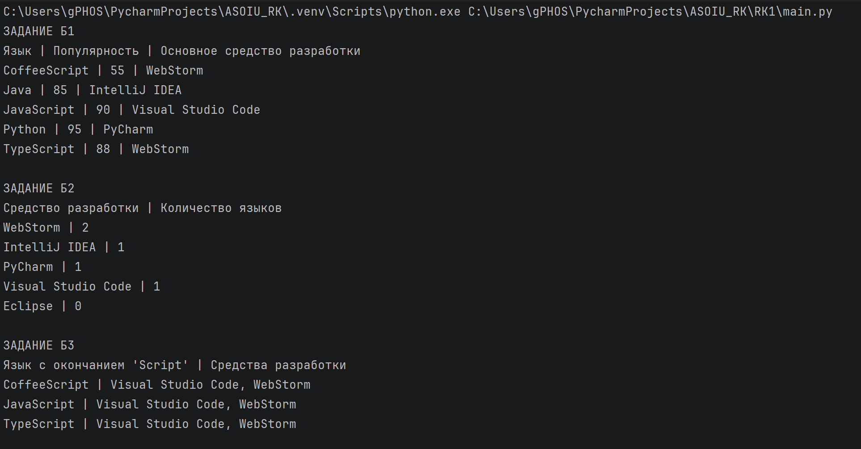

6. Проверка выполнения
Программа завершилась без ошибок. Встроенные проверки подтвердили сортировку и состав результатов всех трёх запросов.H

